Mielec, 5.02.2021 r.

# Pociągiem ze stacji Mielec – kolejny etap prac

**Od lutego na stacji Mielec rozpoczął się kolejny etap prac. Powstanie nowy peron i przejście podziemne z windami. Prace są elementem rewitalizacji trasy Mielec – Dębica, zwiększającej dostępność kolei na Podkarpaciu. Inwestycja PKP Polskich Linii Kolejowych S.A. realizowana jest w ramach Regionalnego Programu Operacyjnego Województwa Podkarpackiego.**

W lutym wykonawca rozpoczyna kolejny etap robót na stacji Mielec - budowę torów, rozjazdów i urządzeń sterowania ruchem kolejowym oraz obiektów. Już zakończono przebudowę jednej grupy torów oraz część przejścia podziemnego.

Wybudowany zostanie peron dwukrawędziowy. Obiekt będzie wyposażony w tablice informacyjne oraz systemem oznakowań i ścieżek naprowadzających dla osób niedowidzących. Będą wiaty, ławki oraz funkcjonalne oświetlenie.

Budowane przejście podziemne zastąpi kładkę nad torami i zapewni dojście do pociągów. Przejście połączy także osiedla położone po obu stronach linii kolejowej i zapewni mieszkańcom swobodną i bezpieczniejszą komunikację w pobliżu torów. Trzy windy ułatwią dostęp do pociągów osobom o ograniczonych możliwościach poruszania się.

## Dostępniejsza kolej – nowe możliwości podróży

PLK prowadzą reaktywację trasy Mielec-Dębica. Efektem prac jest udostępniony dla ruchu towarowego od września ubiegłego roku zmodernizowany odcinek toru Mielec – Kochanówka. Kontynuowana jest wymiana torów między Kochanówką a Dębicą. Roboty obejmują także sieć trakcyjną, przejazdy kolejowo-drogowe i obiekty inżynieryjne oraz urządzenia sterowania ruchem kolejowym. Zaawansowana jest przebudowa peronów na stacjach i przystankach Wojsław, Rzemień, Tuszyma, Dąbie k/Dębicy, Pustków. Wyposażane będą w wiaty i ławki. Będzie zapewnione oświetlenie i czytelne oznakowanie. Gotowe konstrukcie peronów są także w Rzochowie, Kochanówce Pustków i w Pustyni.

W połowie 2021 roku zakończą się zasadnicze prace na trasie Mielec – Dębica. Linia będzie przygotowana do uruchomienia pociągów pasażerskich i towarowych. Dzięki inwestycji, po 12 latach na podkarpacką linię wrócą pociągi pasażerskie. Zwiększą się możliwości podróży regionalnych oraz dalekobieżnych, m.in. na Lubelszczyznę.

Prace na odcinku Mielec – Dębica, są częścią umowy PLK za 188 mln zł netto, podpisanej w październiku 2018 r. Wykonawca ma jednocześnie zaprojektować inwestycje na trasie Padew – Mielec – Dębica.

Inwestycja „Rewitalizacja linii kolejowej nr 25, na odcinku Padew - Mielec - Dębica” wpisana jest   
w Regionalny Program Operacyjny Województwa Podkarpackiego na lata 2014-2020. Całkowita wartość projektu to 296 717 022,32 PLN, kwota dofinansowania unijnego – 209 063 173,35 PLN.

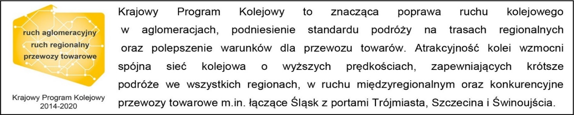

**Kontakt dla mediów:**  
Dorota Szalacha  
zespół prasowy **PKP Polskie Linie Kolejowe S.A.**  
rzecznik@plk-sa.pl  
T: +48 694 480 153

Projekt jest współfinansowany przez Unię Europejską ze środków Europejskiego Funduszu Rozwoju Regionalnego w ramach Regionalnego Programu Operacyjnego Województwa Podkarpackiego.